
TRABAJO REMOTO N° 7 – ARTES VISUALES
CURSO: 6° AÑO A
ASIGNATURA: ARTES VISUALES
FECHA: 30 DE JUNIO - 10 DE JULIO – 2020.
DÍA Y HORA DE TRABAJO: 6° A = Según calendario semanal de actividades

Recibe un afectuoso saludo a la distancia de tu profesor Luis Miranda, Espero que tú y toda tu familia se encuentren muy bien.

LA VIDA ES LO PRIMERO

Debemos continuar trabajando.

OBJETIVO: REDUCIDOS DE NIVEL 1 - MINEDUC. MAYO – 2020
1° a 6° básico: expresar y crear – apreciar y resolver - responder
- Crear trabajos de arte y diseños a partir de sus propias ideas y de la observación del: entorno cultural: el hombre contemporáneo y la ciudad; entorno artístico: el arte contemporáneo; el arte en el espacio público murales y esculturas. (OA1)

EL GRAFFITI
Definición de graffiti. Un graffiti o grafiti es una inscripción o dibujo que se realiza en un lugar público, por lo general sin autorización. Los grafitis suelen desarrollarse en paredes, esculturas, estatuas, etc. Los orígenes de los grafitis se remontan a la Antigua Roma.
El "Grafitti" Es una competencia que, en aquella época, antigua Roma, se hacía entre los crews (Pandillas o bandas) para marcar su territorio, depende el lugar, hay lugares donde se usa como forma de expresión, como hay otros que se utiliza como "Juego" Que determina ser el mejor graffitero de la ciudad.
https://www.google.com/search?q=definici%C3%B3n+de+graffiti&oq=&aqs=chrome.0.69i59l8.1534969j1j7&sourceid=chrome&ie=UTF-8

ELEMENTOS DE UN GRAFFITI

Línea que delimita la forma de las letras o dibujos, por supuesto el contorno siempre tiene que estar presente.
El outline es una línea que perfila todo el exterior del graffiti haciéndolo resaltar.
El fondo normalmente se utiliza para hacer resaltar aún más el graffiti o para dar una mejor ambientación.
Parte tridimensional de las letras.
El relleno de las letras es una parte indispensable en un graffiti, es una de las dos cosas que no pueden faltar puesto que es lo que le da el colorido principal (lo otro que no puede faltar es el contorno).
https://www.google.com/search?ei=kG_3XoCiFKCx5OUPltuywA0&q=elementos+del+graffiti&oq=definici%C3%B3n+de+graffiti&gs_lcp=CgZwc3ktYWIQARgFMgQIABBHMgQIABBHMgQIABBHMgQIABBHMgQIABBHMgQIABBHMgQIABBHMgQIABBHUABYAGCBnDhoAHABeACAAQCIAQCSAQCYAQCqAQdnd3Mtd2l6&sclient=psy-ab

Grafiti. El grafiti es una técnica pictórica de muy reciente creación y que consiste en pintar con pintura de spray en paredes, objetos urbanos, medios de transporte urbanos y otros elementos de la ciudad.

Observa las siguientes imágenes de graffitis en Santiago de Chile
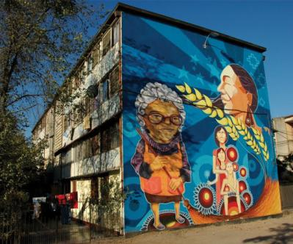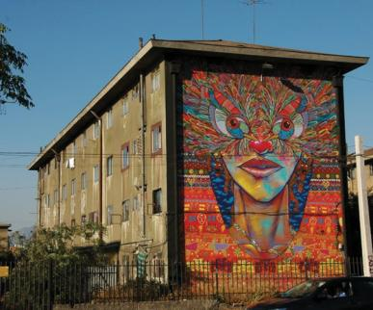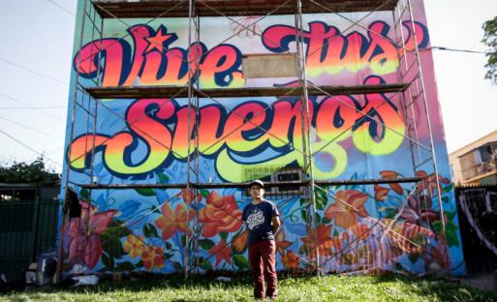
DESAFÍO
Piensa en un tema, como: el aire, la naturaleza, las estrellas o el firmamento, la angustia, la pena, la alegría, la tristeza, el que tú quieras trabajar en un graffitis.

Primero: Escribe en tu cuaderno, en 4 líneas, tu tema de trabajo, graffitis, y da las razones de tu elección, el por qué
elegiste ese tema y no otro.

Segundo: En un cartón cualquiera, de la misma medida de tu hoja de block, margen dos centímetros por lado,
Dibuja el tema graffitis, que seleccionaste para tu trabajo, traduce ese sentimiento o esa emoción en un
dibujo.

Tercero: Ahora pinta tu dibujo, graffitis, utilizando cualquier técnica para aplicar colorido a tu trabajo; no olvides que
debes pintar los fondos de tu trabajo, figura y fondo son parte del todo, por lo tanto, debes pintar
todo, sin dejar espacios en blanco. Los graffitis normalmente se trabajan con pintura espray, colores brillantes, tu utiliza para pintar tu trabajo, cualquier técnica.

Cuarto: Debe sacarle una fotografía a tu escrito y otra a tu graffitis, enviarlos a: jefeutp@laprovidenciarecoleta.cl

No olvidar escribir en la parte inferior de tu mural, nombre y curso, lo mismo que en el escrito

¡QUE TENGAS ÉXITO EN TU TRABAJO!

No olvidar enviar los trabajos, todos están siendo evaluados, vamos en el N° 7

